GRAFY I SIECI. Zadania domowe 2.

- Dla grafu o podanej macierzy sąsiedztwa sprawdź czy a) jest on eulerowski (semieulerowski) b) spelnia warunki Ore’a, Diraca i krawedziowy na istnienie cyklu Hamiltona c) czy jest hamiltonowski

0 0 1 0 1 0 1
0 0 0 1 0 1 1
M = 1 0 0 1 1 1 0
0 1 1 0 0 0 0
1 0 1 0 0 0 0
0 1 1 0 0 0 0
1 1 0 0 0 0 0

2. Dla jakich n graf pełny K_{n} jest eulerowski, semi-eulerowski, hamiltonowski?

3. Czy podane grafy dwudzielne pełne są eulerowskie, semi-eulerowskie, hamiltonowskie:
K_{2,5} ; K_{3,5} ; K_{4,4} ; K_{5,5} ;
Które z podanych grafów są planarne?

- Niech G będzie grafem spójnym o 7 wierzchołkach, w którym każdy wierzchołek ma taki sam stopień (większy od zera). Wykaż, że jest to graf eulerowski.

- Udowodnij, ze graf o 6 wierzcholkach i 12 krwedziach jest Eulerowski.

6. Czy podane grafy są eulerowskie, semi-eulerowskie, hamiltonowskie:
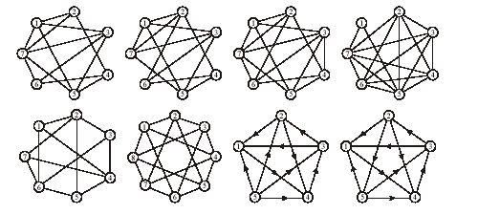

- Czy drzewo moze byc grafem a) Eulerowskim, b) semieulerowskim (jesli tak, to pod jakim warunkiem – uzasadnij na przykladach).

- Czy graf skierowany, ktorego graf pochodny jest Eulerowski musi byc Eulerowski ?

- Dla podanego grafu sprawdz warunki Ore’, Diraca i krawedziowy na istnienie cyklu Hamiltona i ewentualnie podaj taki cykl przez podanie ciagu wierzcholkow: Zaznacz drogę (ew. cykl) Eulera (o ile istnieje):

2
1 3

7 4

6 5

10. Dla poniższych grafow znajdz drzewo rozpinajace metoda a) przeszukiwania wgłąb,
b) przeszukiwania wszerz.

